**“图像采集码”获取方法**

**根据教育部学信网有关要求，高校毕业生图像采集从2023届毕业生开始，采用“图像采集码”形势进行，学生不在出示身份证。学生需要在采集图像前登录学信网获取自己的“图像采集码”。获取后保存手机相册或打印，在采集图像时向采集单位工作人员提供，否则无法进行毕业生图像采集。以下为“图像采集码”获取方法和途径：**

**一、通过登录学信网学信档案获取：**

**1.登录学信网（www.chsi.com.cn）“学信档案”模块**

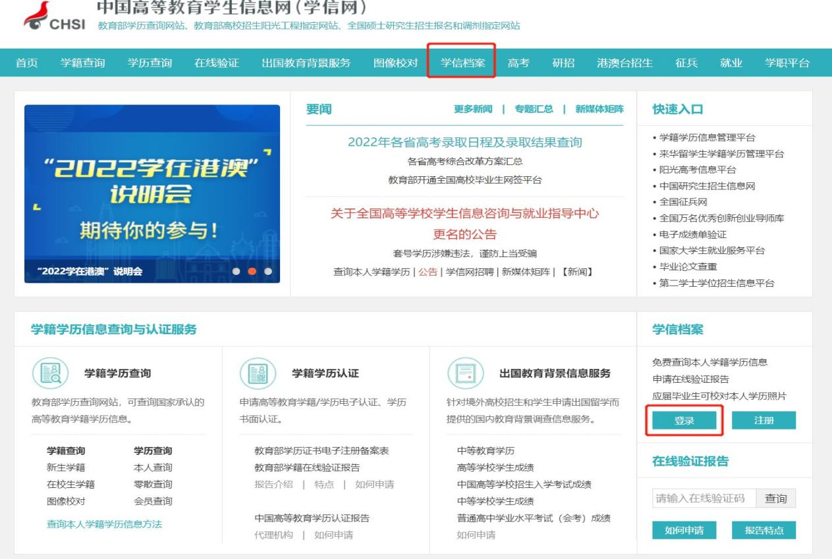

**2.查看本人学籍信息**

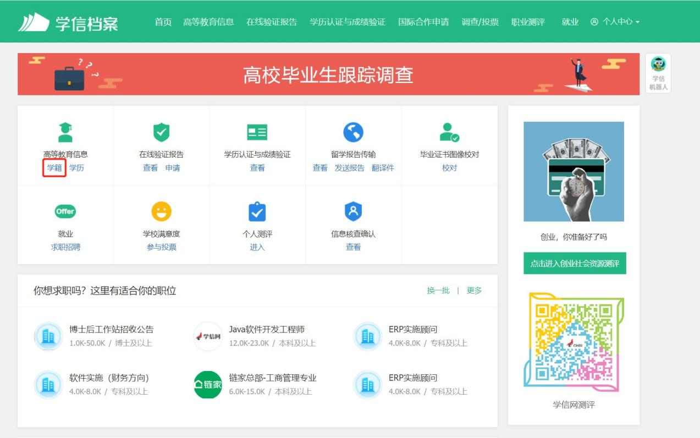

**3.选择学籍，查看对应采集码**

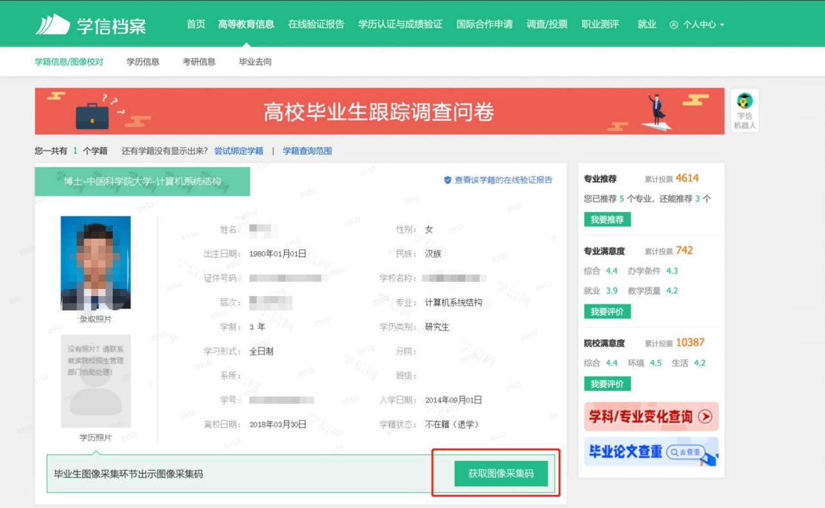

**4、长按采集码保存**

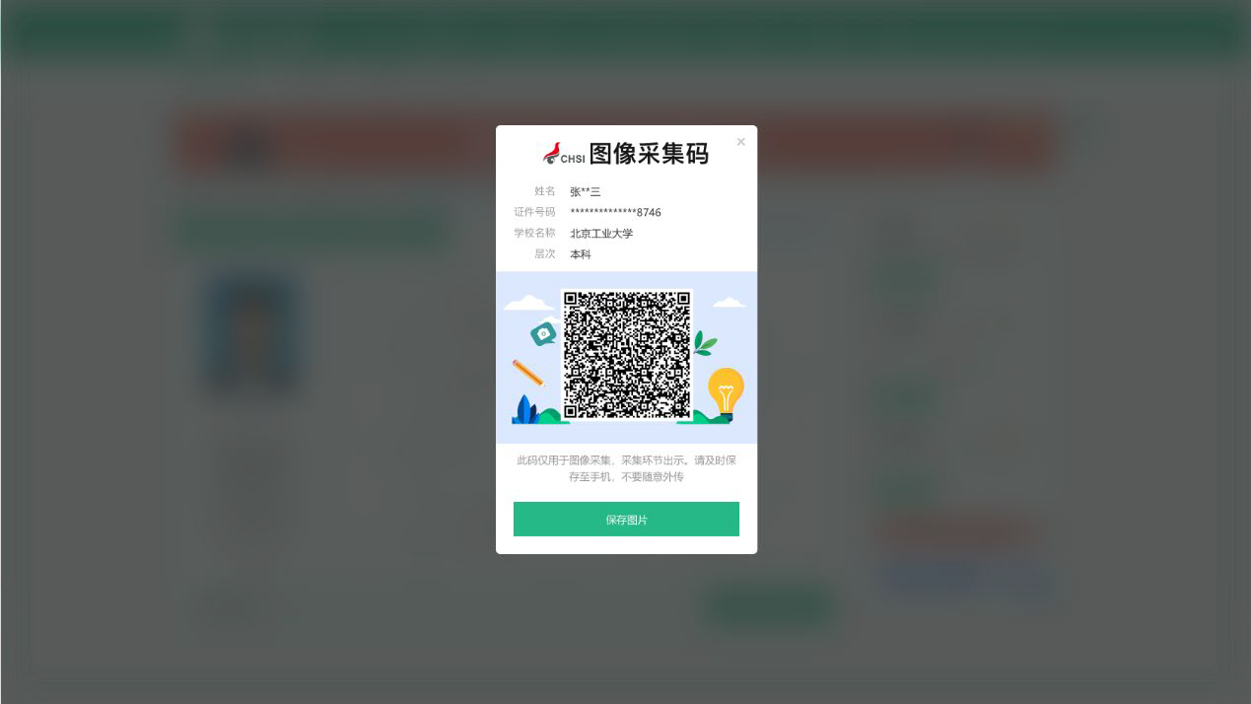

# 二、关注“学信网”微信公众号获取

# a\微信搜索公众号“学信网”关注

# b\扫描下方二维码关注



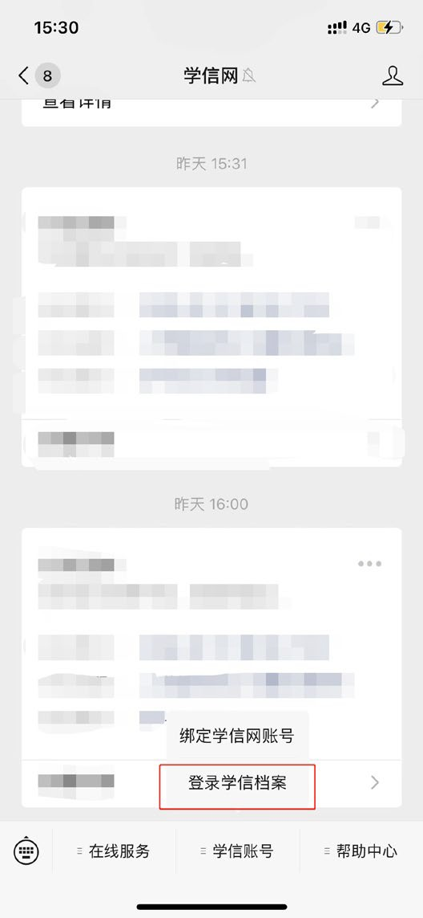**1.关注学信网公众号，绑定学信网账号，点击“学信账号”，查看学籍学历信息**

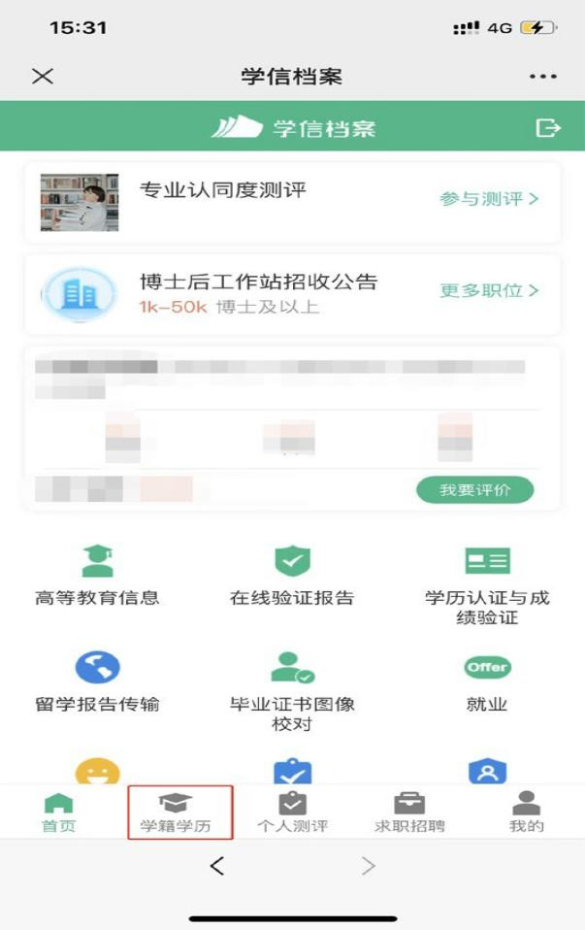

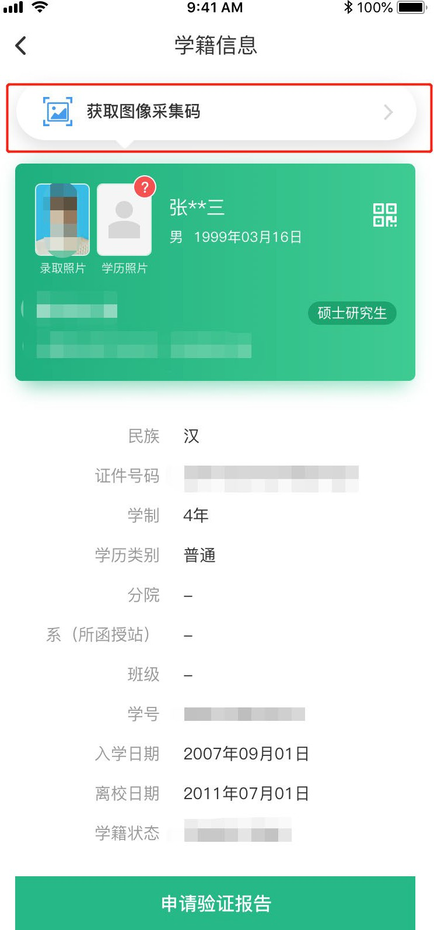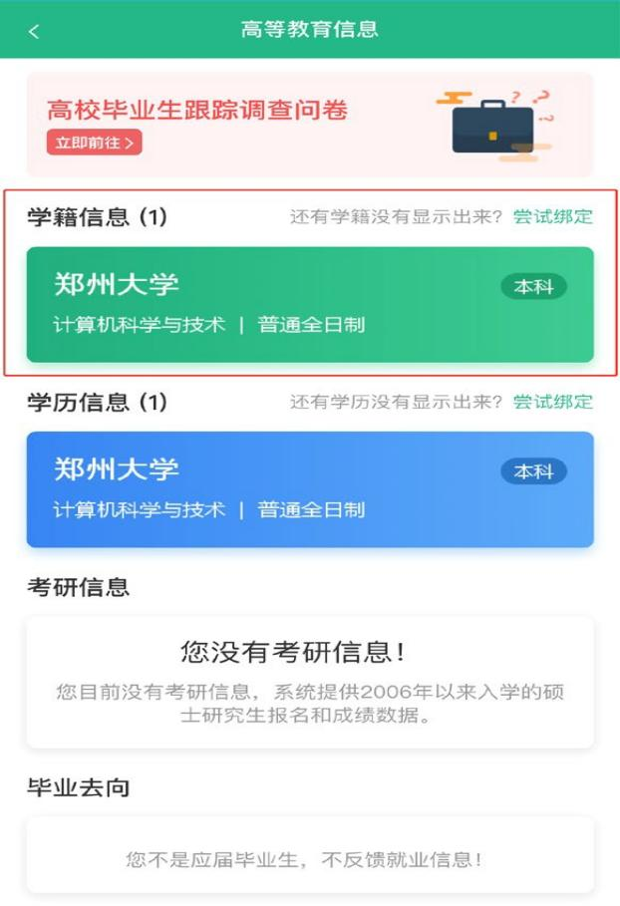**2.选择学籍，查看对应采集码**

# 三、下载学信网 APP获取

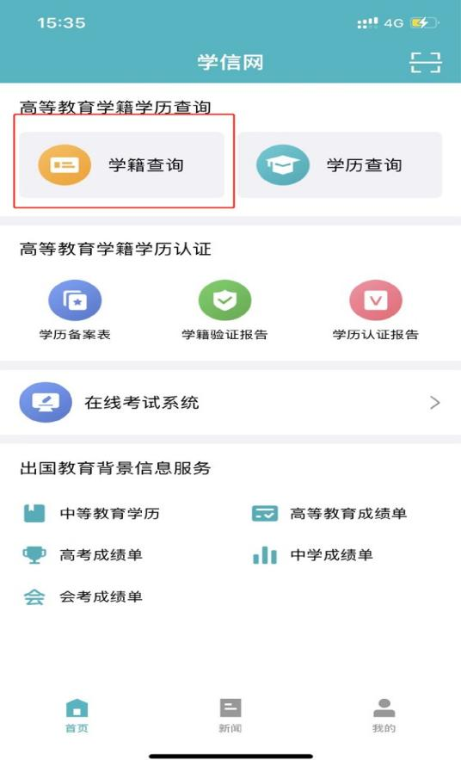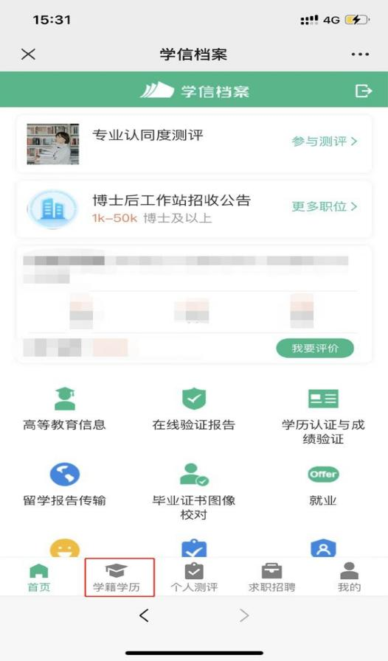**1.登录学信网APP，点击“学籍查询”，查看学籍学历信息**

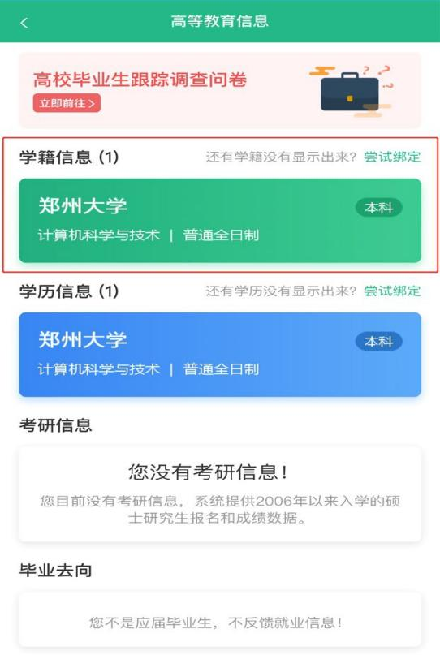**2.选择学籍，查看对应采集码**